Konteineru saraksts

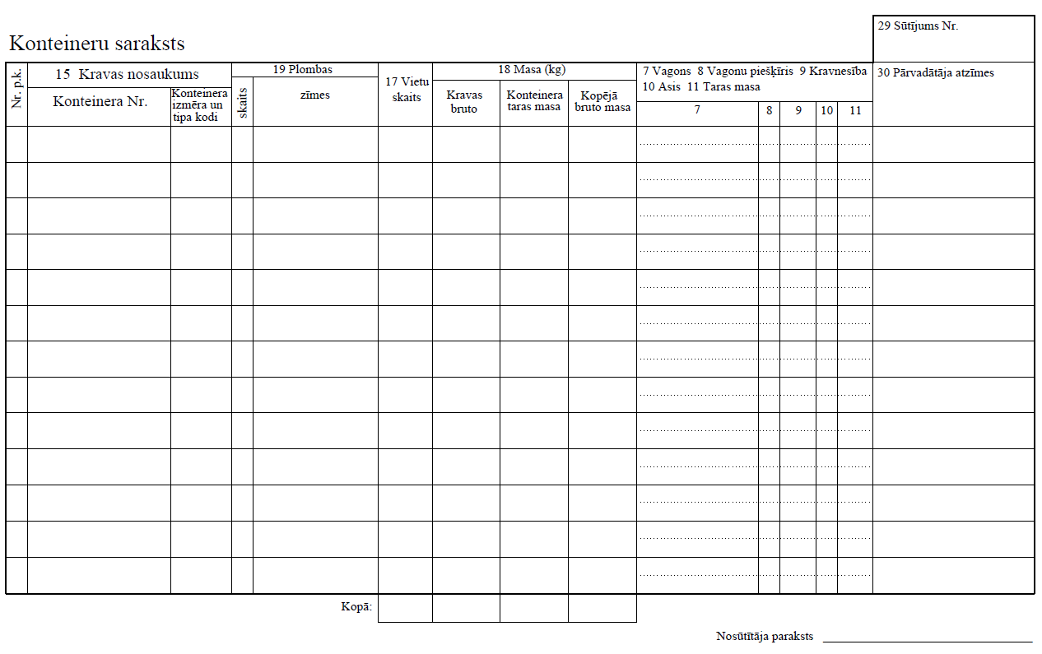

Satiksmes ministrs T.Linkaits

Iesniedzējs: satiksmes ministrs T.Linkaits

Vīza: valsts sekretāra p.i. Dž.Innusa

